**גאומורפולוגיה – כוחות חיצונים שמשפיעים על עיצוב כדו"א:**

**מים, רוח ותנועת קרחונים**

**סחיפה, הסעה והשקעה**: בלייה של סלעים.

תהליך שבו החומר באדמה נסחף, נוסע למקום אחר ושם מושקע.

הכוחות הגאומורפולוגיים רוח, מים ותנועת קרחונים:

1. **כוח משיכה**: הסעת חומר הבליה ע"י כוחות חיצונים כמו רוח ונהרות ממקום גבוה למקום נמוך. צמחיה מגבירה את הבליה אבל היא גם בולמת סחיפה של קרקעות.
2. **רוח**: (א) הסופות שוחקות סלעים. זה קורה בעיקר באזור מדברי ללא צמחיה שתעצור את החול הנודד. (ב) הרוח מעבירה חול ממקום למקום. למשל, לעיתים רוחות במדבריות של מצרים יוצרות סופות חול בישראל.

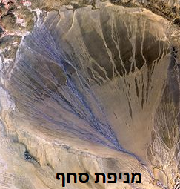

usgs-8iyknVj7M8A-unsplash

1. **מים**: זרימת המים מעצבת נוף ע"י בלייה (התפוררות סלעים), בנייה והרס. (א) מים מעבירים סחף. להלן 2 דוגמאות:

- מניפת סחף בדלתא: כאשר הנהר זורם בשיפוע מתון ולכן עוצמת

הזרימה נחלשת. הזרימה האיטית גורמת לנהר להתפצל בצורת דלתא.

בשל הזרימה האיטית הסחף שוקע בצורה של מניפה.

- בעבר הנילוס העביר חול אל הים התיכון ומשם מי הים סחפו את החול

ששקע בחופי ישראל.

כיום, בשל בניית סכר אסואן ובשל בניית מבנים בולטים מהחוף (כמו

נמל אשדוד), החופים הצפונים של ישראל כבר לא מקבלים חול חדש.

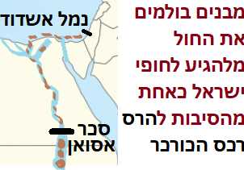

דבר זה נחשב לאחת מהסיבות להרס רכס הכורכר.

(ב) מים יוצרים חריצים באדמה: -

- קניון: נהר שחוצב בתוך הר כמו נהר קולורדו שיצר את הגרנד קניון בארה"ב.

- נפתולי נהר: הנהר שחותר בסלע ויוצר נתיב זרימה עקלקל.

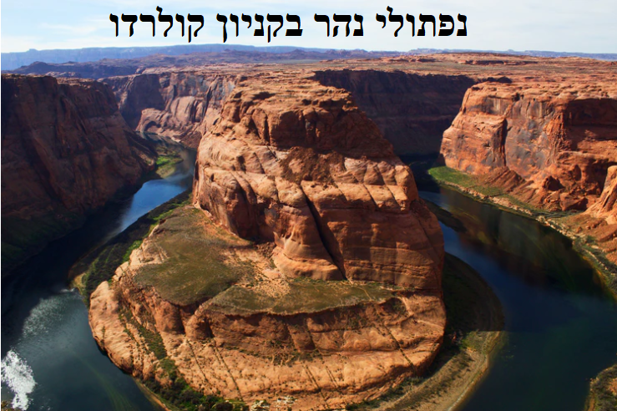

ty-alvarez-wSpgcwXN6b0-unsplash

אגן הניקוז של האמזונס

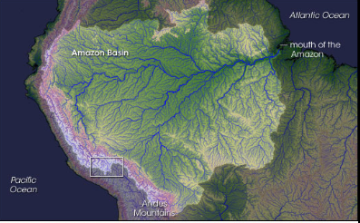

(ג) הרס –שטפון. נפוץ בעיקר באזורים שהם נמוכים בעלי אקלים טרופי.

גם במדבר עם אדמת לס (אדמה שלא סופגת מים) יש שיטפונות כאשר יש מטר עז.

1. **תנועת קרחונים ונסיגתם**: באזורי הקוטב ובהרים רמים יש קרחונים כבדים, שיורדים במדרון. בסופו של עידן הקרח, הקרחונים חרצו את פני השטח ויצרו צורות נוף כמו מורנה, עמק בצורת יו, פיורדים ואגמים קרחונים.

(א) מורנה – הצטברות סחף וסלעים משני צדי הקרחון.

(ב) עמק בצורת יו – כאשר קרחון יצר עמק רחב ומישורי עם קצוות תלולים שהיו קצה הקרחון בזמנו.

יתרון: מצטברת אדמת סחף בעמק שמאפשרת חקלאות.

בנוסף, העמק המישורי גם מקל על התיישבות

(ג) אגם קרחוני: אגם שנוצר לאחר שהקרחון יצר עמק ואז הקרחון נמס לתוכו.

(ד) פיורד: נוצר כאשר קרחון ירד מהר לעבר העמק והגיע לאזור הים ושם נמס.

יתרון:

* הפיורד יוצר לשון ים וזה מאפשר להקים נמל טבעי עמוק ומוגן מרוחות.
* הדייגים יכול לדוג בפיורד מבלי לשוט לעומק הים.
* נוצר נוף יפהפה שמושך תיירים.
* ניתן ליצור חשמל הידרואלקטרי.

חסרון:

* הפיורד צר ולכן לא ניתן להקים נמל רחב.
* יש קשיי נגישות בין שתי הגדות של הפיורד

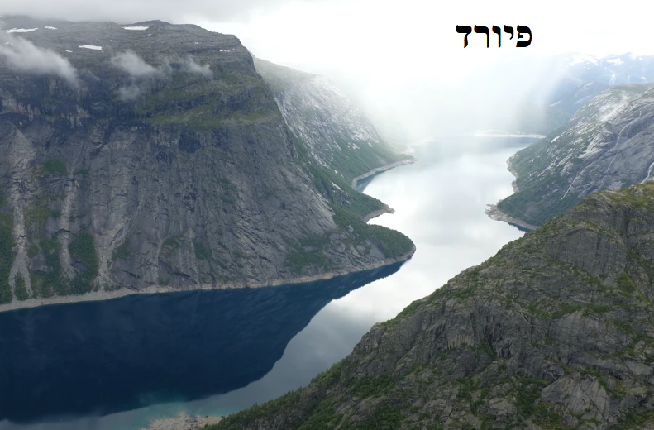

tanya-tulupenko-r7dDkUN_yvU-unsplash

**קרסט**:

אזור בעל מערכת ניקוז תת-קרקעית באזור גשום. באזור יש סלעי גיר שמומסים בקלות ע"י המים (דוגמא לבלייה) וכך המים זורמים גם מתחת לאדמה.

סלעי קרסט יוצרים תופעות כמו בולענים (שקע הנפער באדמה בשל המסת סלע), מערות נטיפים, טרשים וסלעי קרסט (צוקים בולטים).

יתרון: מושך תיירות.